|  |
| --- |
| BÁO CÁO (AI for Arria10) |

*Nhóm thực hiện: Vũ Duy Di Đan*

*Phạm Quang Hải*

Tuần 3 (12/04/2021 - 18/04/2021): HƯỚNG DẪN SỬ DỤNG QUARTUS PRIME

1. **Tạo project**

Bước 1: Khởi động

Mở chương trình **Quartus Prime** trong terminal dùng lệnh như hình 1. Giao diện màn hình chính của chương trình được trình bày trong hình 2.

Hình 1: Terminal Ubuntu

Hình 2: Giao diện màn hình chính

Bước 2: Tạo project

**File -> New Project Wizard…** giao diện của nó sẽ hiện ra như hình 3.

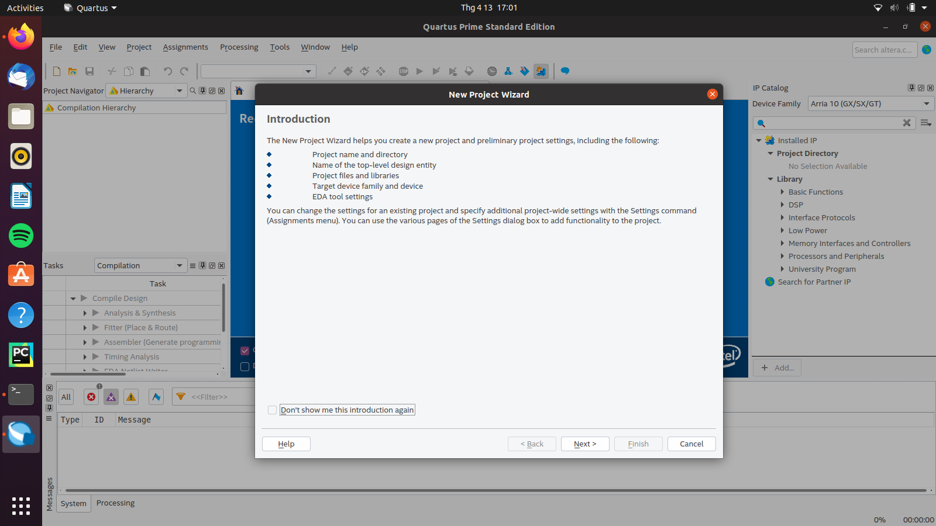

Hình 3: Giới thiệu các bước tạo project

Bước 2.1: Chọn **Next >**, một cửa mới hiện ra như hình 4.

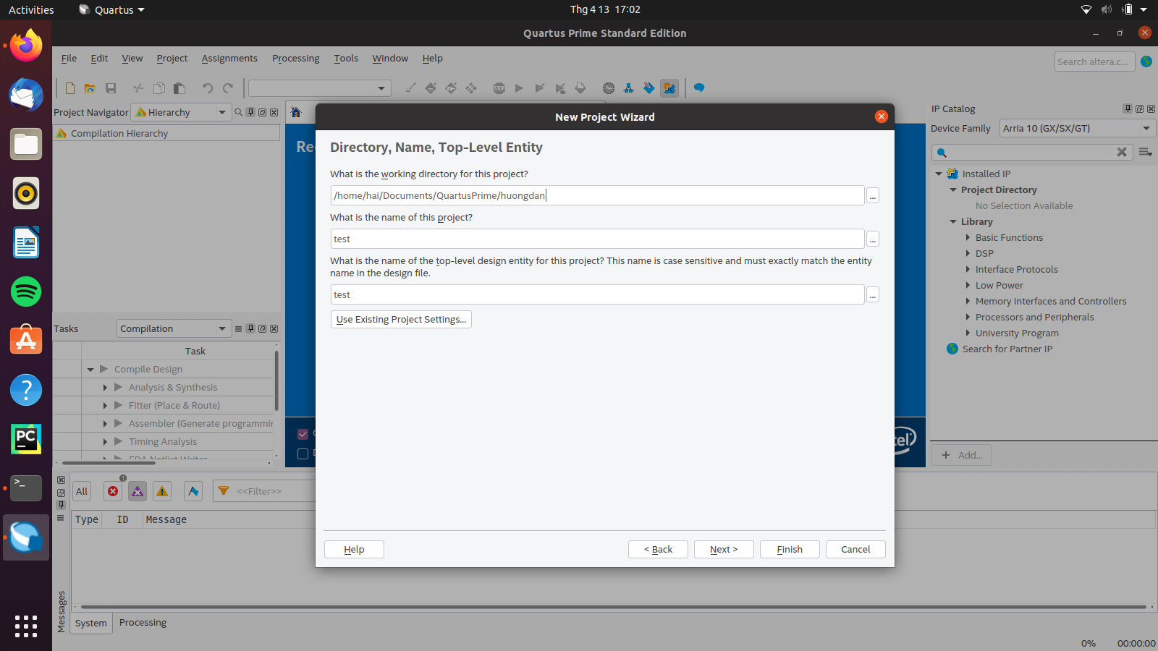

Hình 4: Nhập tên project và top-level

Bước 2.3:

* Nhập đường dẫn cho thư mục project ở trường **What is the working directory for this project?**
* Nhập tên project ở trường **What is name of this project?**
* Tên top-level của project ở trường phía dưới sẽ được tự động nhập (giống như tên project), không nên thay đổi trường này. Sau đó chọn **Next >**, một cửa sổ mới hiện ra như hình 5, chọn **Next>**, một cửa sổ hiện ra như hình 6 để chèn các tệp tin vào project, nhưng chúng ta sẽ bỏ qua bước này bằng cách chọn **Next >**, một cửa sổ mới hiện ra như hình 7.

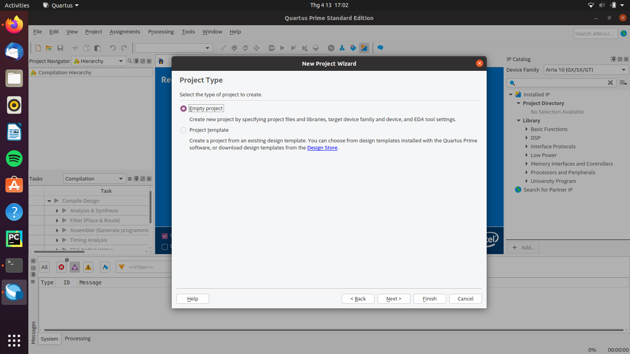

Hình 5: Tạo Project trống hoặc tạo Project Mẫu (Template)

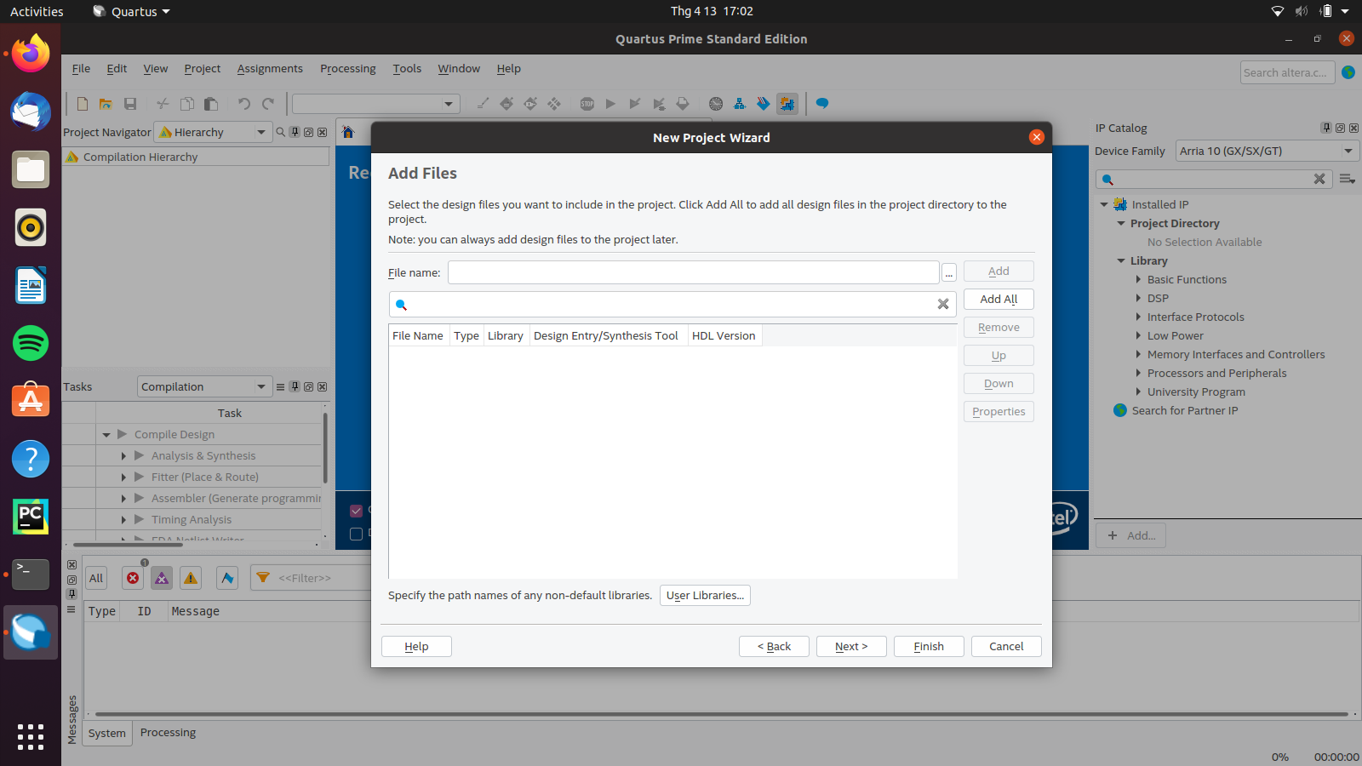

Hình 6: Chèn tệp tin có sẵn vào project

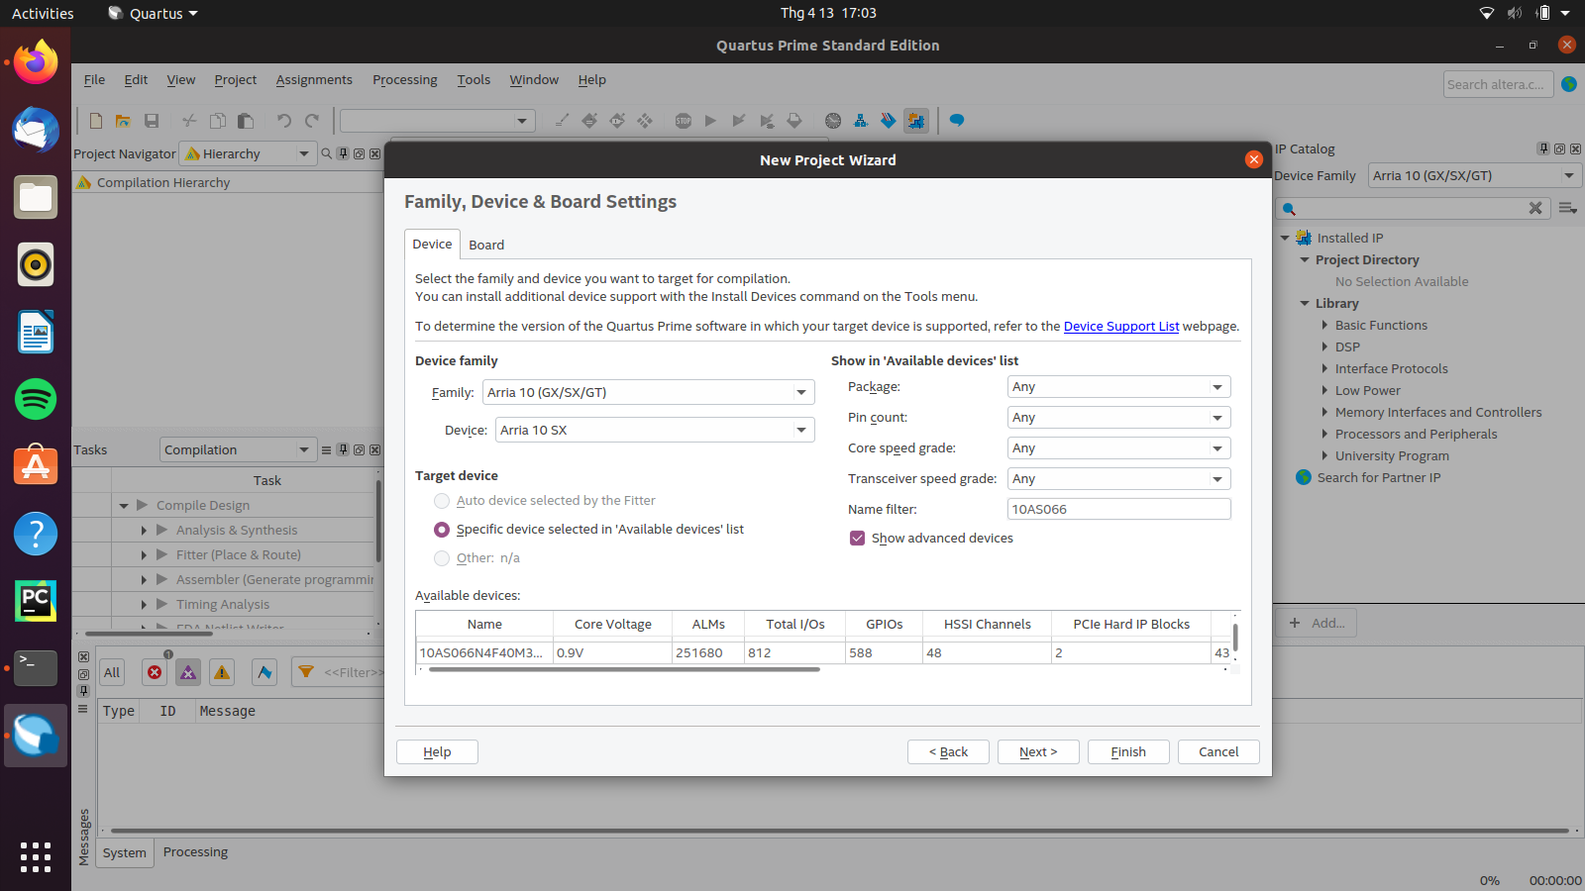

Hình 7: Chọn thiết bị

Bước 2.4:

* Chọn **Arria 10 (GX/SX/GT)** ở trường **Family** trong **Device family** ở góc trên bên trái.
* Tìm tên Deviceở trường **Name filter,** sau đó chọn Device đúng với Kit
* Chọn **Next >**, một cửa sổ mới hiện ra như hình 8 để thiết lập các EDA Tool, ở trường **Simulation**, chọn tool mô phỏng như mong muốn, ở đây dùng **Modelsim-Altera**, sau đó chọn **Next>**, một cửa sổ mới hiện ra như hình 9.

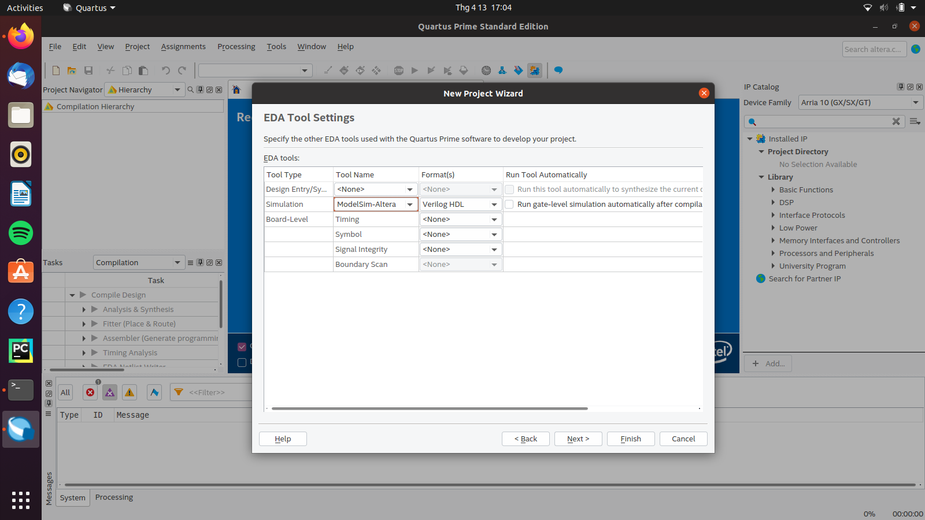

Hình 8: Thiết lập EDA Tool

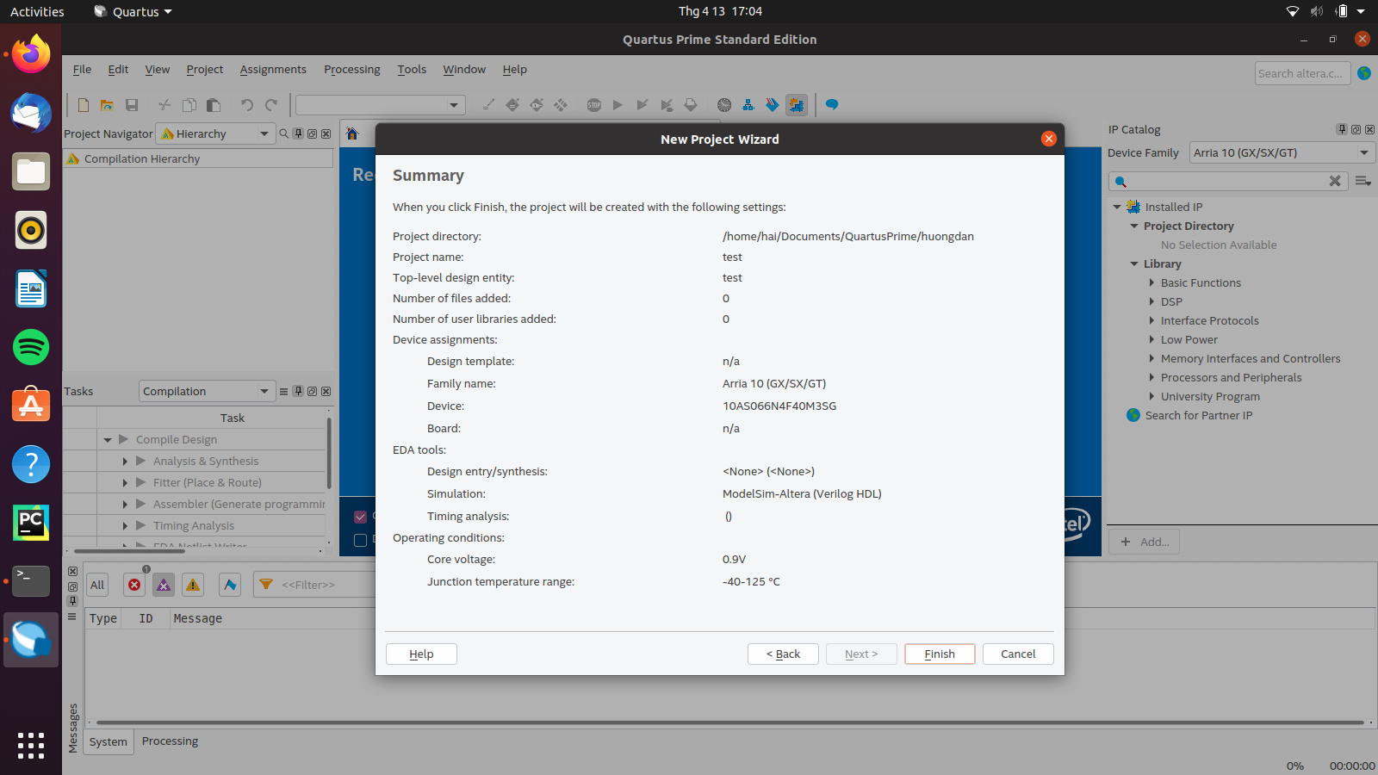

Hình 9: Thông tin project

Bước 2.5: Kiểm tra thông tin thiết lập và chọn **Finish** để quay về màn hình chính. Màn hình chính lúc này hầu như không có gì thay đổi, ngoại trừ thông tin về top-level được hiện thị phía góc trên bên phải nhu trong hình 10.

Hình 10: giao diện màn hình chính sau khi tạo project

# Thiết kế mạch số bằng Verilog HDL

Trong phần này, ví dụ chúng ta cần thiết kế khối ALU 16 bit

Bước 1: Tạo mới tệp tin thiết kế

Bước 1.1: **File > New**, một cửa sổ mới hiện ra như hình 11.

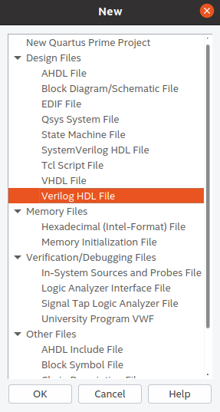

Hình 11: tạo mới tệp tin thiết kế

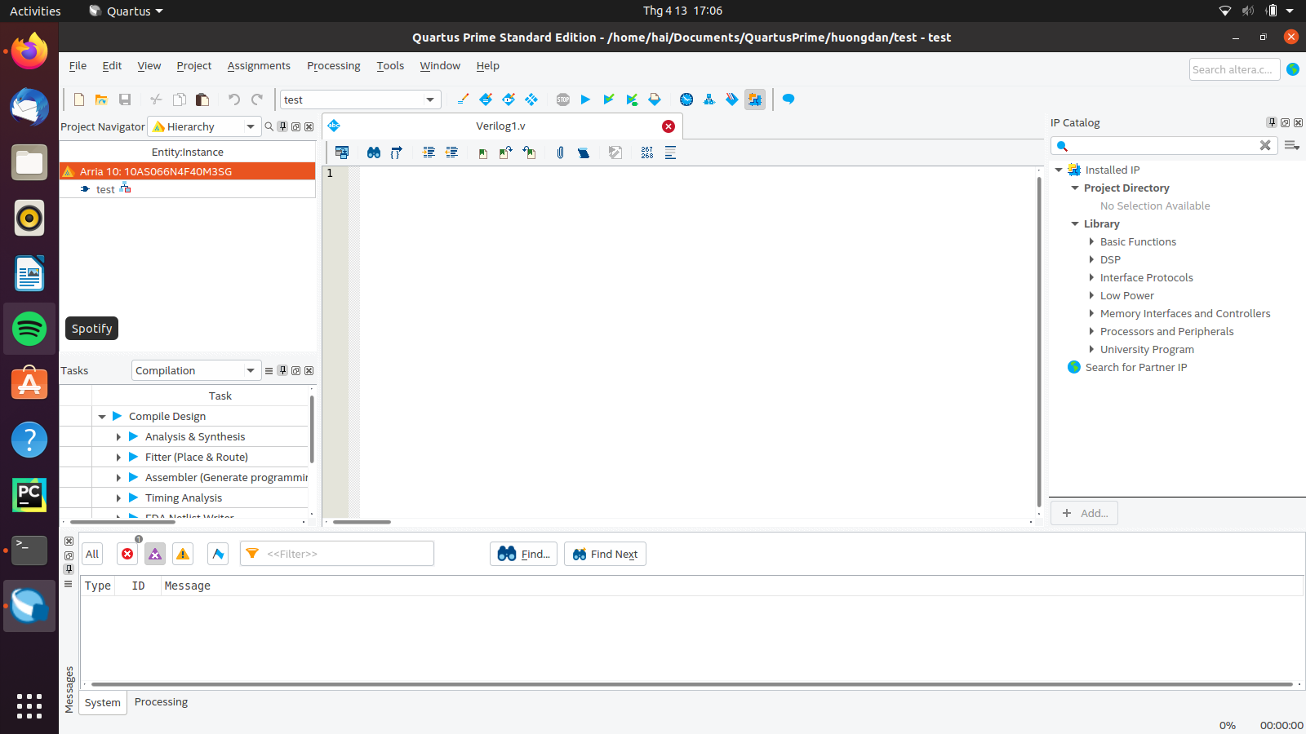Bước 1.2: Chọn **Verilog HDL File** ở trong trường Design Files, sau đó chọn **OK** để quay về màn hình chính, màn hình chính lúc này xuất hiện như hình 12 kèm thêm không gian thiết kế. Tại trường **Project Navigator**, click chuột rồi chọn **Files** sẽ thấy được các file hiện tại trong Project nhu trong hình 13 (Ở đây đã add sẵn hai files)

Hình 12: Màn hình chính sau khi tạo tệp tin thiết kế

Hình 13: Các file hiện tại trong Project

Bước 2: Sử dụng Verilog HDL để tạo ra module ALU 16 bit với các chức năng nhất định. Sau khi tạo xong, tiến hành lưu File tại **File->Save** (đặt tên file theo ý muốn, phần mềm mặc định tên file là tên của project). Sau khi lưu file xong, tiến hành biên dịch thiết kế như hình 14:

- [Chỉ mô phỏng, thường sử dụng]: **Processing > Start > Start Analysis and Synthesis**.

- [Nạp thiết kế xuống FPGA]: **Processing > Start Compilation**

Hình 14: Verilog Code

Bước 3: Mô phỏng thiết kế

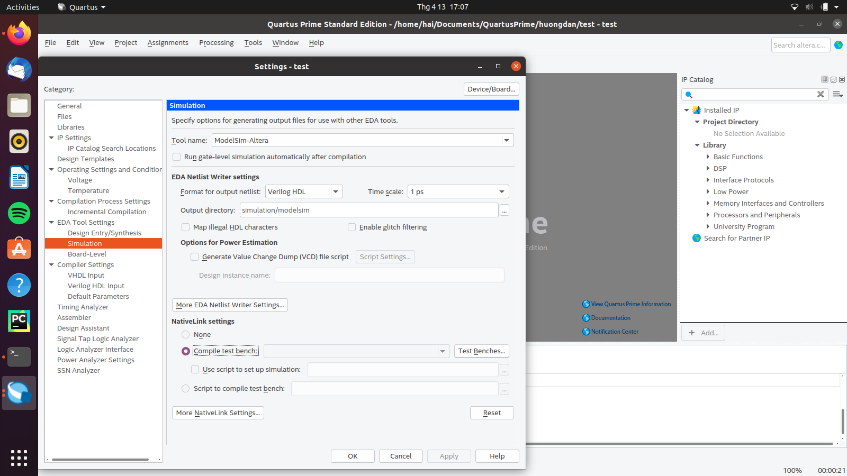Bước 3.1: [Trường hợp chưa thêm EDA tools] Chọn **Assignment > Setting**, tại trường **EDA Tools Setting** chọn **Simulation**. Mục **Tool name** chọn tool mong muốn (ở đây mô phỏng trên Modelsim). Tại mục **NativeLink** chọn compile testbench (lưu ý testbench phải được viết trước khi đến bước này) như hình 15.

Hình 15: Giao diện chọn tools mô phỏng thiết kế

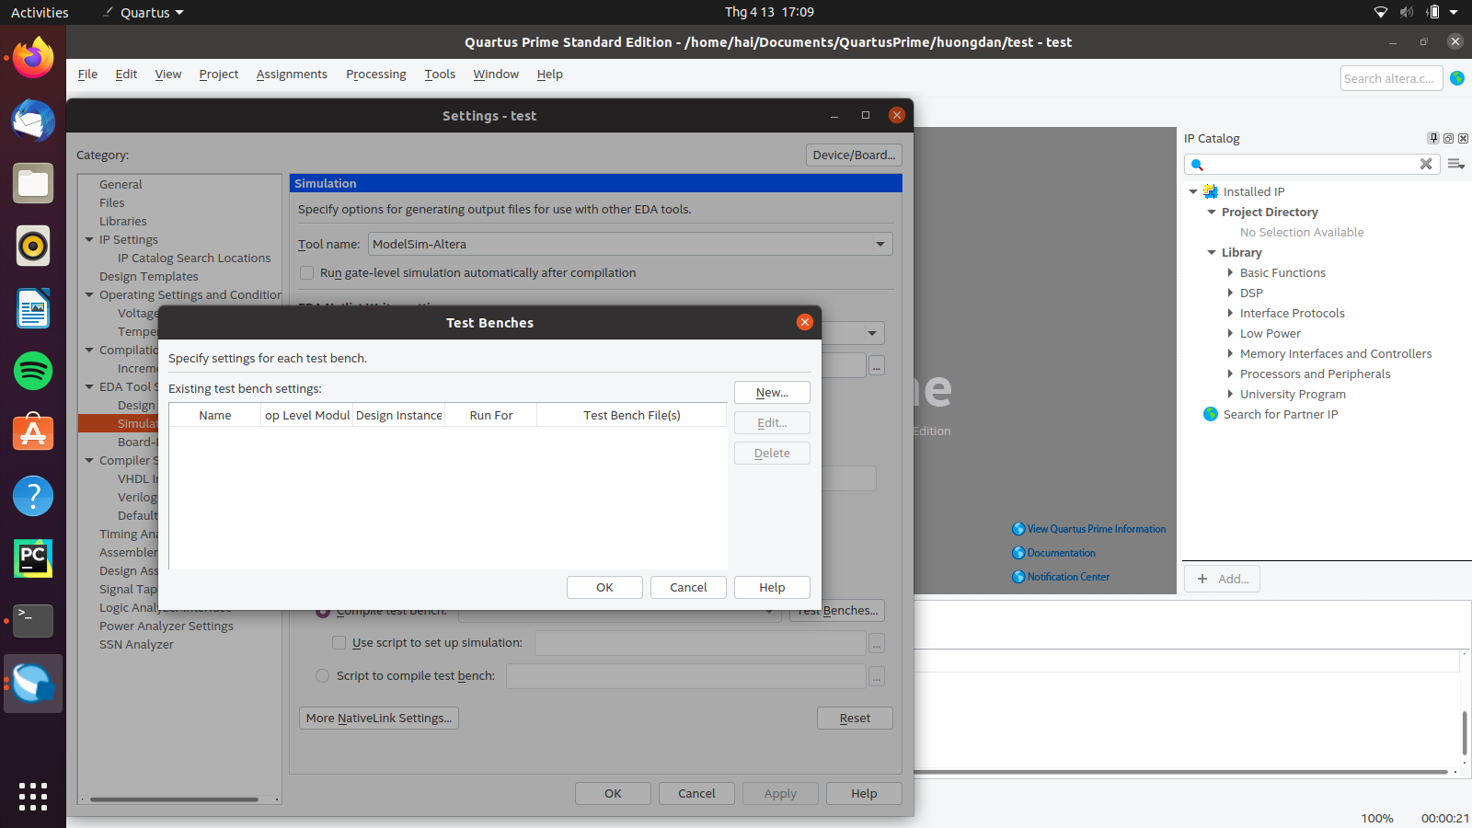Bước 3.2: Nếu như phần mềm không hiện ra file testbench ta chọn mục **Testbench** sẽ ra được cửa sổ như hình 16, sau đó chọn **New**, rồi chọn file **Testbench** được viết trước đó như hình 17

Hình 16: Giao diện add file Testbench

Hình 17: Chọn file testbench

Bước 3.3: Tiến hành đặt tên, sau đó chọn file Testbench rồi click **Add** như hình 18, sau đó apply như hình 19

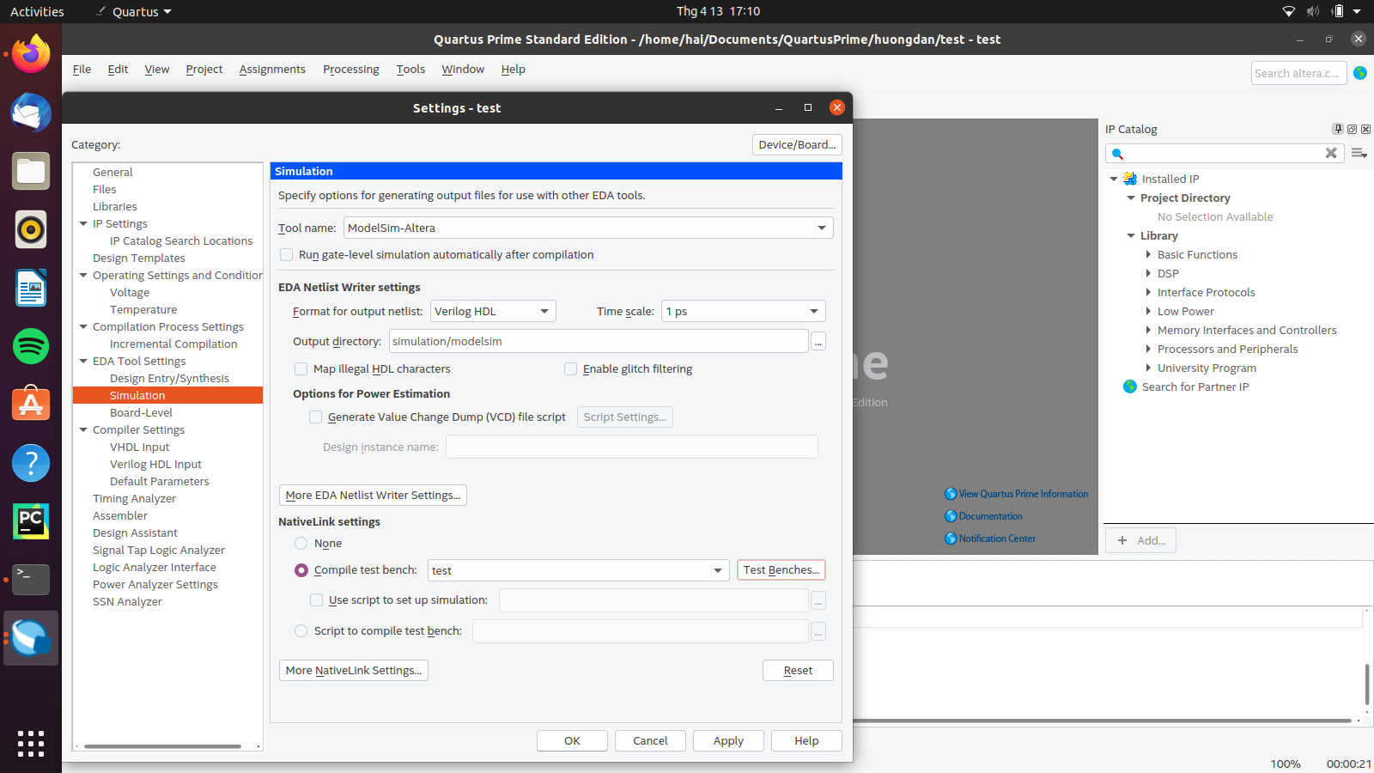Hình 18: Đặt tên cho testbench

Hình 19: Xác nhận tool mô phỏng

Bước 4: Tại giao diện màn hình chính**,** chọn **Tools->Run Simulation Tool->RTL Simulation** như hình 20. Bây giờ phần mềm sẽ mở cửa sổ tool mô phỏng Modelsim. Tại đây tiến hành chọn **Simulation->Start Simulation** như hình 21

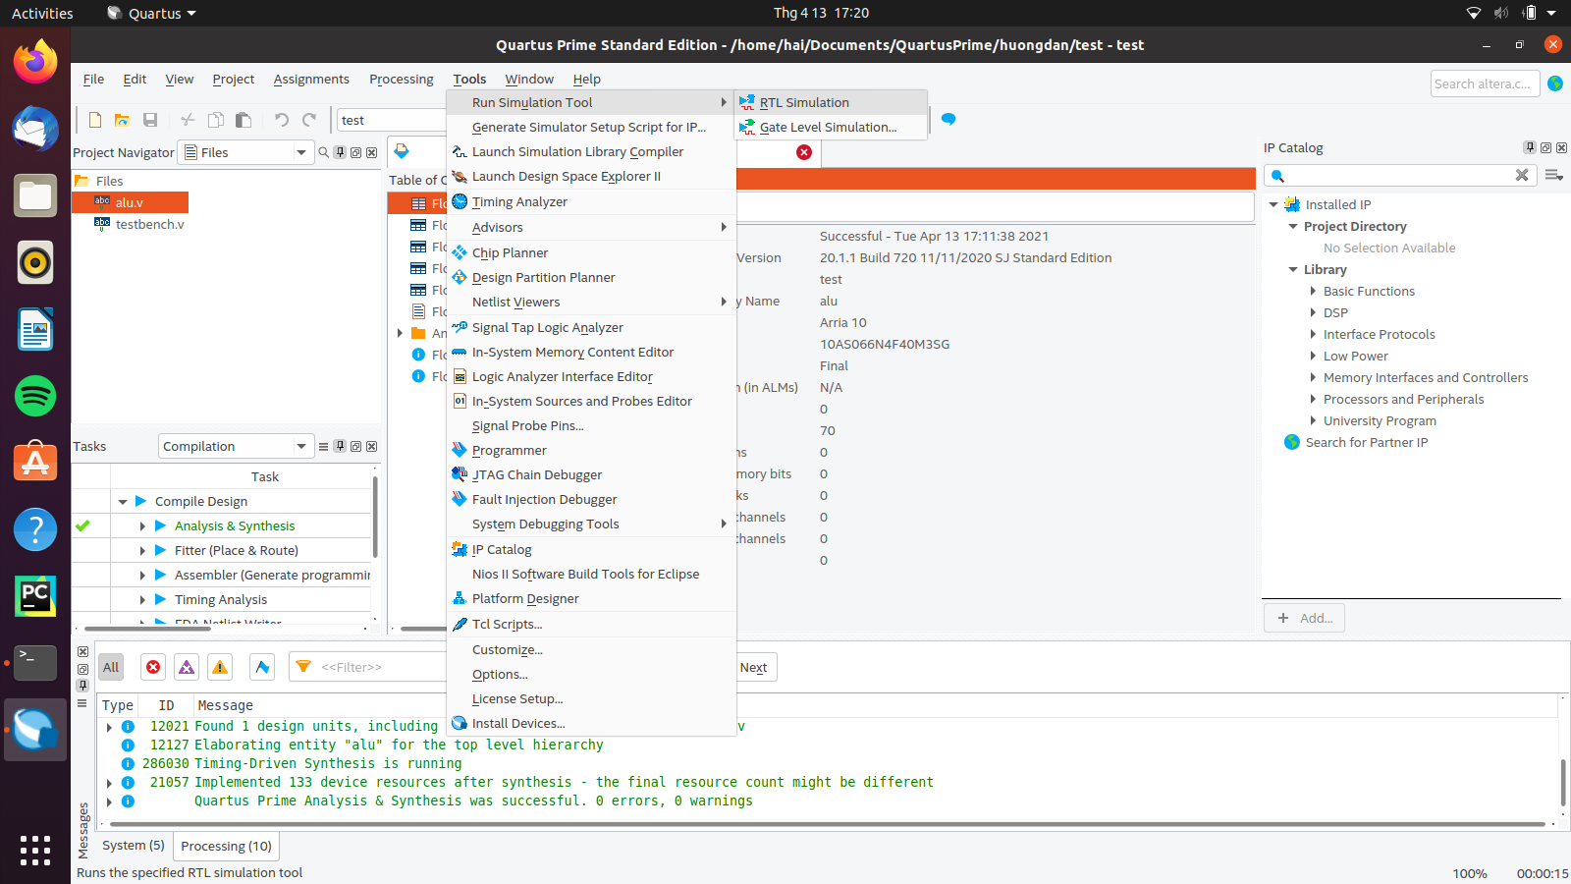

Hình 20: Mở tool mô phỏng

Hình 21: Giao diện Modelsim

Bước 4.1: Sau khi chọn simulation, phần mềm sẽ hiện ra công cụ để chọn file testbench, mục **rtl_work** sẽ chứa file testbench, chọn file testbench như hình 22

Hình 23: Chọn file testbench

24

Hình 24: Chạy mô phỏng

Bước 5: Kiểm tra kết quả mô phỏng

Hình 25: Kết quả mô phỏng